DIRETRIZES PARA ORGANIZAÇÃO DO RESUMO EXPANDIDO

As normas para a produção do resumo expandido são as normas para publicação do modelo básico de Trabalhos Acadêmicos da UNIJAGUARIBE, disponível na aba Biblioteca Biblioteca – UniJaguaribe (fvj.br) em conformidade com as normas da Associação Brasileira de Normas Técnicas (ABNT), a saber:
O Resumo Expandido deve ser redigido em documento no formato Word (.DOC ou
.DOCX) e no formato Abobe .PDF, em fonte Times New Roman, tamanho 12, papel A4, conter um mínimo de 1.000 palavras e um máximo de 1.500 palavras com a seguinte formatação de margens: superior 3 cm, inferior 2 cm, lateral esquerda 3 cm, lateral direita 2 cm. Sugere-se que o número de páginas não ultrapasse 4 (quatro) laudas, na estrutura a seguir:

Essa estrutura é apenas uma sugestão, e pode ser modificada para melhor atender as particularidades de cada área do conhecimento.

- Título
- Nome dos autores
- Afiliação dos autores
- Palavras-chave
- Resumo
- Introdução
- Materiais e Métodos ou Metodologia, se pertinente
- Resultados e Discussão
- Conclusões
- Referências
Inserir o Título aqui (Times New Roman, 12). O título deve ser claro e conciso. Não ultrapasse duas linhas e utilize parágrafo único.
(Inserir os nomes dos autores aqui, separados por vírgula (Times New Roman, 10). Escrever por extenso todo o nome (ex: Nome completo). Não abrevie o primeiro nome. Após o nome, colocar numeral em sobrescrito relacionado ao Curso da UNIJAGUARIBE; indique entre
parênteses a categoria dos autores: Aluno ou Professor. Vide exemplo, a seguir:)

Maria Cristina dos Santos¹ (Aluna do Curso de XXXXXXXXX do Centro Universitário do Vale do Jaguaribe email:XXXXXX@uniajguaribe.edu.br)
Nome do orientador² (Professor do Centro Universitário do Vale do Jaguaribe email:XXXXXX@uniajguaribe.edu.br)

RESUMO

O resumo é um elemento obrigatório apresentado em um único parágrafo. Indica os principais assuntos abordados, apresentando o(s) objetivo(s), o método, os resultados e as considerações finais sem citação bibliográfica ou abreviação não definida. Na sua extensão deve conter no mínimo 100 e no máximo 250 palavras. Segundo a norma da Associação Brasileira de Normas Técnicas (ABNT) NBR 6028 (2003, seção 3.3.4) “devem-se evitar símbolos e contrações que não sejam de uso corrente” como também “fórmulas, equações, diagramas etc..., que não sejam absolutamente necessários; quando seu emprego for imprescindível, defini-los na primeira vez que aparecerem”.
Palavras-chave:

INTRODUÇÃO

A introdução é a parte inicial do texto, que contém a delimitação do assunto tratado e outros elementos necessários para apresentar o tema do resumo. É importante deixar claro na introdução as normas utilizadas para as práticas.
Todo texto que for utilizado na introdução que vier de alguma obra tais como: normas, livros, artigos e notas de aula, devem ser citadas no texto e registrado na referência bibliográfica.

METODOLOGIA

Metodologia é um conjunto de processos de um trabalho acadêmico. A partir da metodologia, a pesquisa ganha autenticidade, confiabilidade e valor científico. Portanto, essa etapa é fundamental para que o seu trabalho seja bem feito e bem avaliado.
É na metodologia que o trabalho descreve como ele ocorreu, quais foram os processos, os dados, os métodos que foram utilizados na realização deste trabalho. Quais foram os
mecanismos utilizados para coletar os dados? Quantos dados foram coletados? Quanto isso representa do total?
Isso não significa dizer que existe um conjunto de diretrizes imutáveis para seguir à risca. Mas é necessário construir um procedimento de pesquisa lógico que se adapte às
necessidades e aos objetivos da pesquisa.

RESULTADO E DISCUSSÃO

É nessa etapa que o trabalho expõe os dados obtidos de maneira clara e concisa. Os resultados deverão ser apresentados na forma de diagramas, figuras, fluxogramas, gráficos, quadros, mapas e tabelas, quando for o caso, seguida de discussão técnica e crítica sobre os mesmos. Qualquer material gráfico que não esteja na forma de tabela é designado de figura.
Qualquer tabela ou figura deve ser obrigatoriamente, e previamente, citada no texto, além de ser devidamente numerada em sequência.
As figuras devem ser identificadas com seu número e legenda na parte inferior. Quando for o caso, identificar na figura o nome e detalhes. É importante exportar imagens de boa qualidade ou em formato vetorial(É muito difícil colocar imagens vetoriais no google docs, para isso, você pode utilizar o LibreOffice). Isso aumenta a qualidade da imagem no documento e permite, por exemplo, dar zoom na página sem perder o foco
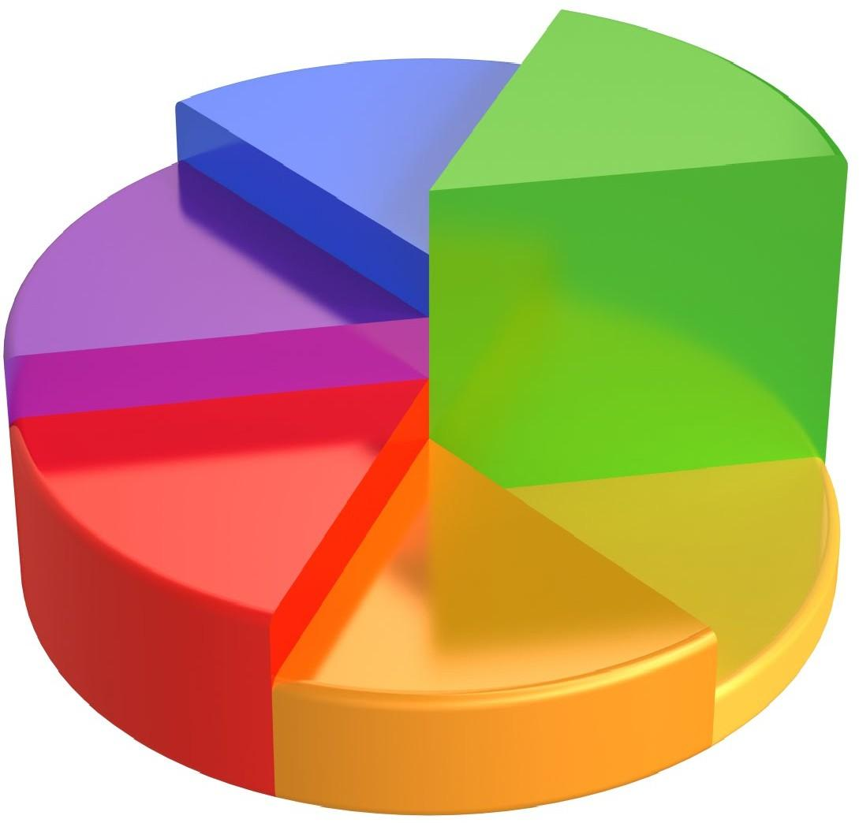
Figura 1 - a) Sempre dê prioridades a figuras vetoriais ou em alta resolução, b) O vermelho indica o número de figuras de baixa qualidade em artigos acadêmicos, c) O azul indica o número de figuras de baixa qualidade em sites. etc

Tabelas | Tamanho | Informação
Tabela 2 | 3 por 3 | Sobre tabelas
Tabela 3 | Não existe | Não existe

tabela 2- Comparação entre tabelas

CONCLUSÃO

Expor as conclusões diante dos resultados obtidos e esperados durante o projeto. Trata-se de uma síntese conclusiva do que foi discutido.

REFERÊNCIAS (Até 5 autores)

